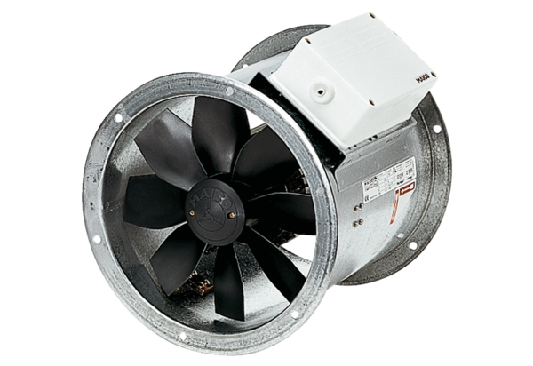Axiální potrubní ventilátor DZR 30/64 BObsah dodávky: 1 kusSortiment: C
Typové číslo: 0086.0043Výrobce: MAICO

